
TURNUSY REHABILITACYJNE DLA DZIECI ROLNIKÓW
Kasa Rolniczego Ubezpieczenia Społecznego
Oddział Regionalny w Olsztynie
w okresie wakacji letnich w 2023 roku
zaprasza
dzieci rolników, urodzone pomiędzy rokiem 2008 a 2016
na bezpłatne, 21-dniowe turnusy rehabilitacyjne dla dzieci

Rolniku, jeżeli Twoje dziecko:
- cierpi na choroby układu oddechowego,
- zdiagnozowano u niego wady postawy lub choroby układu ruchu,
to znaczy, że może potrzebować rehabilitacji leczniczej.

Konieczne jest, aby przynajmniej jedno z rodziców (opiekunów prawnych) podlegało ubezpieczeniu społecznemu rolników z mocy ustawy lub w przypadku ubezpieczenia na wniosek w pełnym zakresie - aby ubezpieczenie to trwało nieprzerwanie co najmniej rok.
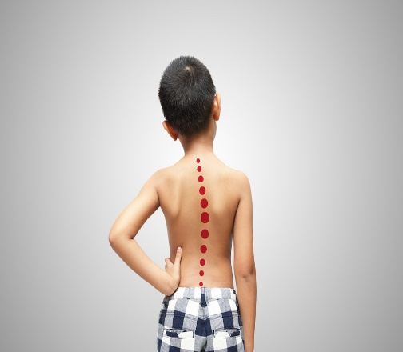
Podstawą skierowania dziecka na turnus rehabilitacyjny jest wniosek o rehabilitację leczniczą/turnus regeneracyjny (do pobrania na stronie www.krus.gov.pl), wypełniony przez lekarza podstawowej opieki zdrowotnej lub lekarza specjalistę, przez którego dziecko jest leczone. Inne niezbędne formularze do wypełnienia oraz więcej informacji można uzyskać w jednostkach terenowych KRUS, pod adresem e-mail: olsztyn@krus.gov.pl lub pod numerami telefonów: 89 545 48 03, 89 545 48 89.

Centra Rehabilitacji Rolników KRUS zapewniają dzieciom m. in. całodzienne wyżywienie, całodobową opiekę medyczną oraz indywidualny program rehabilitacyjny. Opiekę nad dziećmi sprawuje wykwalifikowana kadra pedagogiczna.
Wnioski należy składać do 31 maja 2023 r.
Ilość miejsc ograniczona!

Dyrektor OR KRUS w Olsztynie
Henryk Żuchowski
TURNUSY REHABILITACYJNE DLA DZIECI ROLNIKÓW
Kasa Rolniczego Ubezpieczenia Społecznego
Oddział Regionalny w Olsztynie
w okresie wakacji letnich w 2023 roku
zaprasza
dzieci rolników, urodzone pomiędzy rokiem 2008 a 2016
na bezpłatne, 21-dniowe turnusy rehabilitacyjne dla dzieci

Rolniku, jeżeli Twoje dziecko:
- cierpi na choroby układu oddechowego,
- zdiagnozowano u niego wady postawy lub choroby układu ruchu,
to znaczy, że może potrzebować rehabilitacji leczniczej.

Konieczne jest, aby przynajmniej jedno z rodziców (opiekunów prawnych) podlegało ubezpieczeniu społecznemu rolników z mocy ustawy lub w przypadku ubezpieczenia na wniosek w pełnym zakresie - aby ubezpieczenie to trwało nieprzerwanie co najmniej rok.
Podstawą skierowania dziecka na turnus rehabilitacyjny jest wniosek o rehabilitację leczniczą/turnus regeneracyjny (do pobrania na stronie www.krus.gov.pl), wypełniony przez lekarza podstawowej opieki zdrowotnej lub lekarza specjalistę, przez którego dziecko jest leczone. Inne niezbędne formularze do wypełnienia oraz więcej informacji można uzyskać w jednostkach terenowych KRUS, pod adresem e-mail: olsztyn@krus.gov.pl lub pod numerami telefonów: 89 545 48 03, 89 545 48 89.

Centra Rehabilitacji Rolników KRUS zapewniają dzieciom m. in. całodzienne wyżywienie, całodobową opiekę medyczną oraz indywidualny program rehabilitacyjny. Opiekę nad dziećmi sprawuje wykwalifikowana kadra pedagogiczna.
Wnioski należy składać do 31 maja 2023 r.
Ilość miejsc ograniczona!

Dyrektor OR KRUS w Olsztynie
Henryk Żuchowski

